Szövegértés

- Olvasd el a cikket és párosítsd a testrészeket a gépekkel!

AGY | ARCHIMÉDESZ-CSAVAR
SZEM | SZÁMÍTÓGÉP
SZÍV | DARÁLÓ
FOGAK | FÉNYKÉPEZŐGÉP
BELEK | PUMPA

- Igaz vagy hamis?

Sokmilliárd idegsejtünk van.

Az Archimédesz-csavarral különlegesen érzékeny gépeket szoktak összeszerelni.

Ha egy szívbillentyű leáll, azonnali halált okoz.

A szemünkkel nézünk, de az agyunkkal látunk.

- Szívbillentyű-hibák

Nézd meg az alábbi ábrát és olvasd újra a cikk szívről szóló részét! Az ujjaddal kövesd a vér áramlásának irányát a képen!

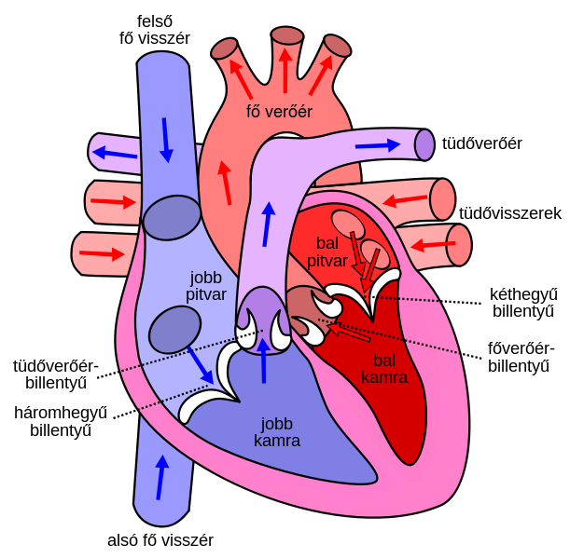

- Minek a működését láthatod, ha erre a linkre kattintasz?

